找Deal 4期3组第四周作业

作业内容：

第四周作业：

用所学的任何方法找一个房子，估价维修费用, 计算

1）Flip这个房子的利润

2）BRRRR 重贷可拿出的金额，以及月现金流

1. WI

<https://www.zillow.com/homedetails/914-W-2nd-St-Byron-IL-61010/91404704_zpid/>

2bd 2ba 1454 sqft， 学区998

Listing price 59900

Estimate sale price:105000

Estimate Repair cost:

房间和厕所的墙：2500

房间地毯：2000

电器：1500

屋顶：？？？？5000

总费用 10000以内

出租：1150左右

问题：高压电线影响？

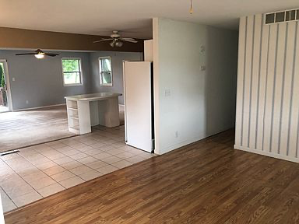

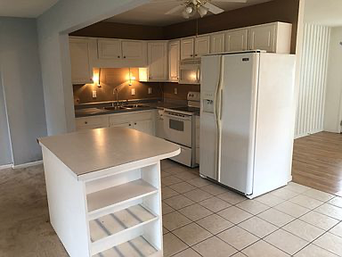

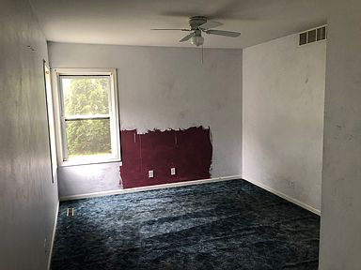

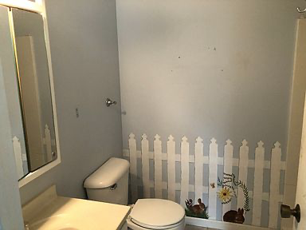

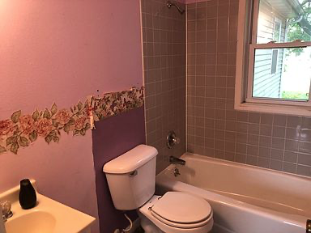

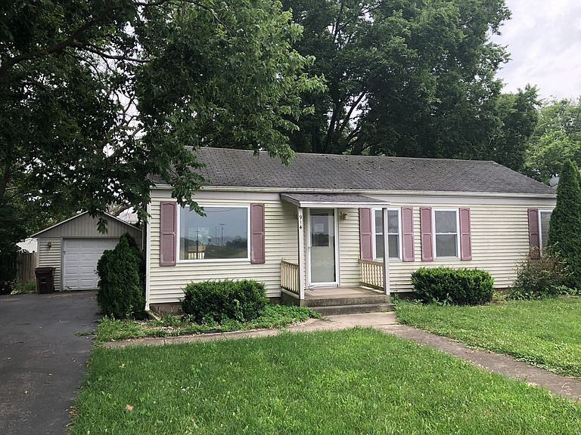

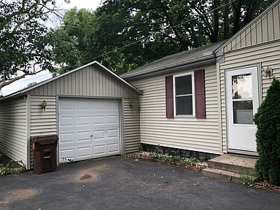

2. OH

网址：<https://www.redfin.com/OH/Columbus/4367-San-Jose-Ln-43213/home/79548950>

房屋基本情况: Area：875 Sq. Ft., Type：single family，year built: 1953, List Price: $56,900, 2b1.5b, ARV: 100k

房屋状况一般，不知道如何估计维修成本，大概估计2万左右。

Flip利润：房子状况不是太差，希望可以贷款买。后面都假设利率4.25%，fixed 30年

|  |  |  |  |  |  |
| --- | --- | --- | --- | --- | --- |
| ARV | Down payment+closing cost | Repair cost | mortgage(维修期间+卖出时） | commission | profit |
| 100k | 12k | 20k | 46k | 6k | 16k |

BRRRR: 重贷出金额 = 80k(ARV*80%) - 12k(down payment+closing cost) - 20k(repair cost) - 46k(原来的mortgage)= 2k

               月现金流 = 900/m（rent）- 394/m(principal) -100/m(insurance)- 100/m(tax) - 100/m(vacancy+maintenance）= 206